Česká Wčela.

Číslo 12 Milá mi zem poswátná, kterauž zowu wlastí, Dne 7. dubna 2014
milé mi lůno wážné, kde odpočíwají
ostatky sláwy české.
J.Kamenický.

*****************************************************************************************************

Vrátí se ještě někdy lidé typu F. L. Věka?
Pavel Havlíček
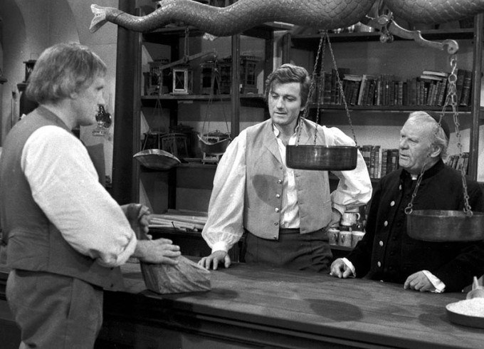
"V Čechách vždy špatné časy přetrvaly věky, a ty šťastné uplynou, než se nadějem..."

Máloco dokáže dokonaleji charakterizovat osud českého národa, jako tento výrok F. L. Věka, příkladného vlastence a hlavního hrdiny románu Aloise Jiráska i televizního seriálu Jaroslava Dietla z roku 1970. V čase jeho premiéry, v roce 1971, však nastoupila již Husákova normalizace, a poslední díl, z něhož jsou dnešní citace, nesměl být uveden.
Tento seriál byl natáčen v době, kdy jsme ještě měli iluze o tom, že lze vládnout s lidmi a pro lidi. Jenže následná normalizace tyto naše naděje dlouhou pohřbila. Chtěli jsme, abychom o svém osudu rozhodovali sami, a nikoli ona východní velmoc, která si nás po válce podmanila, a její věrný nohsled, tvrdé jádro Komunistické strany Československa a její poslušní přisluhovači.
A není divu, že se tehdejším mocipánům nelíbilo, že F. L. Věk měl svůj vzor v humanitních filozofech konce 19. století, jejichž patronem byl Jean Jacques Rousseau, který např. řekl, že:
Lidé si musí být vědomi svých lidských práv!
Takovéto a podobné myšlenky byly vždy brány demagogickými vládci jako rouhačské - zejména v časech, kdy český národ usiloval o svou nezávislost, svobodu a samostatnost - ať už ve středověku, v dobách obrozeneckých, či v novodobé historii našeho státu. Kdykoli se v nás vzepjala touha po osvobození našeho národa z područí mocných, vždy to skončilo naší porobou. Tento věčný proces probíhá s neúprosnou pravidelností, a v jeho důsledku přestal onen kdysi hrdý a statečný národ bojovat za svá práva.
Naším prvním těžkým historickým šokem byla doba pobělohorská, po níž následovala dlouhá léta národní poroby. Stejně nešťastně dopadlo i naše národní obrození, smutně skončily i naše naděje za vlády Leopolda II. Dalšími ranami pak byla okupace našeho státu hitlerovským Německem a po válce dlouholeté zotročení Sovětským svazem. Naděje na jeho zrušení tvrdě skončily ruskou okupací v r. 1968 a následnou normalizací.
V r. 1989 jsme naivně doufali, že nadvláda komunistů skončila, ale byli jsme jimi znovu tvrdě podvedeni. Nechali jsme je přežít, a tím jsme jim umožnili zmocnit se naší země nejen politicky, ale i ekonomicky. Podvodná kupónová privatizace znamenala pouze převod veškerého státního majetku do jejich rukou, a Klausova amnestie tyto tuneláře nakonec zbavila veškeré trestní odpovědnosti za tento zločin století, spáchaný na poctivých občanech tohoto státu. Potvrzením kontinuity komunistické nadvlády je například i fakt, že na pohřbu komunistického pohlavára Miroslava Štěpána jsme mohli vidět jeho velmi dobrého známého - nynějšího kmotra Romana Janouška.
Dostali jsme se tím do područí skupiny zbohatlíků, rekrutujících se z opor bývalého režimu. Stali jsme se zemí grázlů, patolízalů, fízlů, udavačů a pobertů, jimž není nic svaté. Jejich hanebné metody, ať už nastolené jejími okupanty, nebo prosazované a posvěcené našimi vládními představiteli, se staly i jádrem politiky současné vládnoucí oligarchie. Pro tu už neplatí žádná pravidla, dokonce ani základní morální kodex, běžný v kterékoliv civilizované zemi. Zůstaly tu už jen dva zákony - zákon silnějšího a zákon džungle. A to rozhodně není dobrý základ, na němž bychom měli budovat naši budoucnost.
Dokud se z těchto těžkých chorob nevyléčíme, nemáme žádnou naději na návrat spravedlnosti do naší země, jejímž nešťastným údělem je věčná nadvláda barbarů.

Na závěr ještě ocituji pár vět z posledního dílu seriálu "F.L. Věk":

Zakázané myšlenky? Oni opravdu věří, že se dají myšlenky zakázat?
Veliký ouhor vzdělal, a ten nám jednou přinese outěchu!
Ty pochodně by nám neměly uhasnout!
Jen ať si zadupají! Ať si dupou!

A úplně nakonec poslední symbolické věty celého seriálu, které pronáší F. L. Věk s malým chlapcem, když odjíždějí koňským povozem z Dobrušky:

Nesmíme se dát, viď?
My se nedáme!
Hyjé, hyjé!

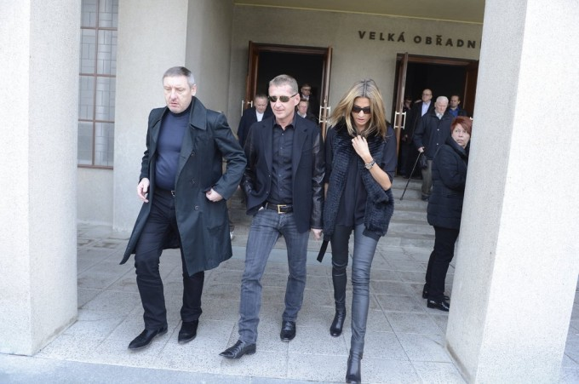
Hrdina dnešní doby Roman Janoušek na pohřbu Miroslava Štěpána
Chtěli jsme být bez Štěpána, teď tu máme mafiána

Divíte se? My už dávno NE!
Středa, 02 Duben 2014 14:42 Ing. Jiří Fiala + redakce K 213


Nad údaji, zveřejněnými - a zmapovanými - televizí ARD, vyslanou ke zdokumentování masového rozkrádání evropských dotací v ČR, zůstává rozum stát nejen Němcům nebo ARD, ale i každému soudnému člověku.
Ovšem jen na první pohled.
Neboť už na druhý můžeme snadno říci: Co jste si zaseli (a pěstovali a léta k tomu mlčky přihlíželi), to taky máte.
Slavili jste Havla za revoluci - která se tu nikdy nestala. Protože jste prostě chtěli věřit krásné - a na první pohled nesmyslné - pohádce o "sametu" a vítězství bez výstřelu - jakoby se snad někdy v historii nějaké skutečné vítězství opravdu bez výstřelu odehrálo (a že zrovna vy, Němci, byste o tom mohli něco vědět, že?!).
Když jsme jezdili na Radu Evropy (a to už je drahně 10 let!) vás všechny osobně informovat, jaký neskutečný - a neustále narůstající - bordel a zvůle - zde panují, a to především v justici, kde už z dřívějška organizované bandy estébáků začaly po tvz. sametu teprve naplno terorizovat své skutečné a skutečně nebezpečné nepřátele - a ne Havla a spol., kteří se dali kdykoliv koupit nebo opít rohlíkem.
Jen jste nevěřícně krčili rameny, že to není možné, že přece už "jsme demokratická země" (máte to napsáno ve vašich novinách, že?!), považovali jste nás za trouble-makery a potížisty, kteří kazí tu - u nás estébáckou - selanku.
Když jsme vám - a to už v r. 2006 a 2007 - navrhovali, ať okamžitě zastavíte vyplácení evropských peněz do ČR, dokud ČR v praxi nevykoná pro ni závazné mezinárodní rozsudky, nehnuli jste brvou - a dál sypali peníze mafiánským gaunerům, aby byli ještě silnější a mohli si na nás těch poskoků a pohůnků koupit a zaplatit víc a více.
Když sem madam z EU přijede - na jaře 2011 - zkontrolovat plnění rozsudků ESLP, tak je pro ni "všechno v pořádku", přičemž poškozené ani nepřijme, natož aby se zašla podívat na ty, které estébácký režim pro jistotu drží v té samé době na Pankráci.
Té jste se mimochodem zeptali, kolik stála její cesta a co za to odvedla?
A jsme neskutečně rádi, že jste si vybrali zrovna Kolín!
Když už tam jste, nekoukejte jenom na pitomej most, ale běžte se podívat na soud, jak vypadá a kdo za něj třeba mluví - měli byste ho snadno sehnat.
Běžte se ho zeptat na celá fiktivní hlavní líčení, která se nikdy neodehrála, a na kterých byli (údajně) souzeni - a odsouzeni - aktivisté z K 213 za neexistujícího záznamu, ba dokonce i zápisu z jednání (ty se zjevně doplňovaly až dodatečně).
Zfalšovat vedle toho údaje o evropských dotacích - pro někoho, kdo dokáže - naprosto beztrestně - zfalšovat celé hlavní líčení - je samozřejmě zanedbatelnou prkotinou.
Kde jste tehdy byli, vy z ARD? Psali jste si zprávy o tom, jak je tady všechno v ažúru?
Nebo jste posílali další miliony na ty svoje "neziskovky", v praxi naprosto k ničemu, které se zásadním problémům na dálku vyhýbají jako čert kříží? Jako třeba "Transparency International?"
Nebo Amnesty International?! Tu si taky platíte?! A taky od ní dostáváte zprávy, jak je tu vše "v nejlepším pořádku" - už proto, abyste ji náhodou platit nepřestali?
Kde byla ta? A co v té době dělala? Psala nám dopisy, jak je to zde "vše vyřešeno", takže oni se starají výhradně o Sýrii a Libanon? Z Prahy?!
Takže: Čemu se teď ještě divíte?
Sklízíte jen zasloužené ovoce své práce. Své naivity, své arogance, své programové zabedněnosti.
Plaťte si lidně dál ty svoje estébácké mafiány z peněz německých daňových poplatníků - a pak jim to ale nezapomeňte taky vysvětlit. Včetně toho, kde jste byli a co jste dělali vy, když jsme vás na to prakticky denně upozorňovali.
Dál si pište ty svoje přiblbé zprávy o tom, jak je tady "hluboká demokracie a vyřešená lidská práva" - za situace, kdy je tady možno naprosto beztrestně zavírat a zatýkat lidi přímo na ulici a když se soudce za to dostane - úplně výjimečně - před kárný senát, tak se zkonstatuje, že "každý se může mýlit" - nic se mu nestane a soudí klidně dál!
Od spravedlnosti to vše počíná a končí, kde není spravedlnost, je možné, aby mafiánské gangy ovládaly i evropské miliardy - a dál na nich bohatly - a přesvědčovaly všechny kolem, že kdo netáhne s nimi, nemá nejmenší šanci...
Jinými slovy, kdo nehodlá převzít jejich morálku, ať se raději odstěhuje.
Á propos, Už jste byli na tom soudě? Nebo podat trestní oznámení na OSZ v Kolíně - to je taky skvělé OSZ, které vede bývalý bolševik, s estébákem na soudě jedna ruka, a vůbec neví - si ani nedokáže "vzpomenout" - jestli bylo ve věci hlavní líčení, co se na něm dělo a kdo se ho účastnil (na smyšlené hlavní líčení a jeho průběh se vzpomíná opravdu těžko...)
Nebo máte strach, že by vás na místě posbírali, spálili pasy, prohlásili za bandu chuligánů a násilníků bez státní příslušnosti (znalců k tomu ochotných mají stále dost) - a už byste tu svou rodnou ARD nikdy neviděli?!
Tak byste aspoň - konečně - přišli (za katrem) na to, v čem tu denně žijeme my - a přestali se - rovněž konečně - tak blbě divit.

Poznámka redakce České Wčely:

U paní Ingeborg Grässleové mě překvapuje, že nezná ani své předky. Jeden z nich vykonával své řemeslo i v Čechách (a dokonce jeho zdejší potomci oslaví pozítří 224. výročí jeho narození), a proto by jí mělo být jasné, že tady by bylo záhodno dbát jisté opatrnosti...

4. dubna 1790 se v Nových Syrovicích na Znojemsku narodil Jan Jiří Grasel, jehož jméno se u nás posléze stalo synonymem pro darebáka. Jeho otec Tomáš Grasel byl rovněž pěkným ptáčkem – pro četné krádeže a vloupání byl odsouzen k dlouholetému žaláři. Zemřel na brněnském Špilberku, který byl tehdy jedním z nejtvrdších pevnostních vězení v rakouské říši. Syn šel brzy v jeho stopách a už jako výrostek měl co dělat se zákonem. Postupně se obklopil partou podobných tovaryšů a ve velkém začal řádit po obou stranách moravsko-rakouské hranice. Bral bohatým i chudým, všechno, co mu přišlo pod ruku. Když bylo potřeba, použil i brutálního násilí. Jak smělých kousků přibývalo, začala se rodit grázlovská legenda o jeho obratnosti a nepolapitelnosti. Do roku 1814 spáchal na dvě stovky zločinů a na jeho hlavu byla vypsána odměna 4 000 zlatých. Nakonec mladého Grasela prozradila jedna z jeho bývalých milenek. Policejní konfident, brněnský žid David Mayer z ní vylákal potřebné údaje a 20. listopadu 1815 sklapla v hospodě v Mörtersdorfu past. Když byl po dlouhém procesu Grasel postaven na popraviště za vídeňskou Novou branou a uviděl šedesát tisíc zvědavých diváků, pronesl prý na závěr svého života: „Ježíši, tolik lidí.“

Pavel Havlíček

Musíme měnit hodnoty
2. dubna 2014

V záplavě novinářského balastu, jehož jediným cílem je zbavit lidi schopnosti samostatného myšlení, se přece jen občas vyskytne pár článků, které unikly cenzuře vlastníků médií či autocenzuře autorů. Takové bývají jimi vyhodnoceny jako nebezpečné, a to proto, že obsahují tzv. "zakázané myšlenky".
Jeden takový, jehož platnost je nadčasová, je tento od autora MUDr. Jana Hnízdila.
Největší pravda je obsažena v jeho samotném závěru:
"Půjde o zásadní změnu myšlení, vnímání a způsobu života. Nahrazení extenzivního ekonomického růstu vnitřním kulturním a sociálním rozvojem."
Nesmírně si vážím lidí, kteří mají odvahu naplno říci pravdu, kterou všichni známe, ale jen ti nejodvážnější z nás ji dokážou veřejně vyslovit. Pavel Havlíček
***
Hadi v oblecích aneb Psychopat jde do práce
Jan Hnízdil
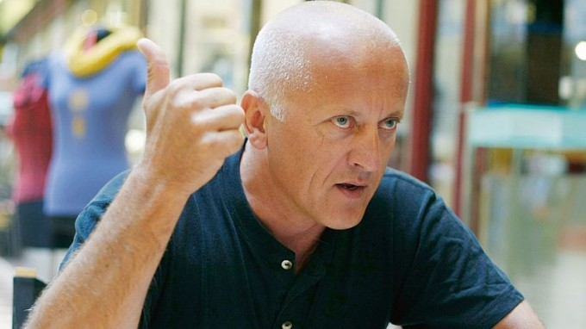
MUDr. Jan Hnízdil
Parlamentní listy - 8.5.2013

Lékař Jan Hnízdil je v každém případě osobností s dost netypickými názory, a za to si ho řada lidí váží. Snaží se o celostní léčbu pacientů, také se zabývá důvody toho, proč jejich těla stůňou. Přiznává, že tak jak však dříve nerozuměl stonání svých pacientů, tak nechápal vystupování a názory politiků.
Hnízdil připomněl, že toto téma už bylo odborně probádáno. "Ti autoři, z nichž jeden je psychiatr, totiž exaktním způsobem zjistili, že mezi politiky a vysokými manažery je víc psychopatů než ve federální americké věznici. Jsou dokonale oblečení, ale jsou to bestie. Nejsou to sice nemocní lidé, ale chybí jim kus mozku, což doložila i magnetická rezonance. Chybí jim totiž mozková centra rozhodující pro svědomí, soucit, zodpovědnost a spolupráci. My už víme, jak se chovat k někomu, komu se třeba v prenatálním období nevyvine oko, noha, ruka, ale nechápeme to, že se někdo může narodit se zmrzačeným charakterem. On se podle toho chová, my se divíme a také on se diví. O emocích sice umí mluvit, ale neprožívá je. Naučí se je třeba používat, ale nezná jejich obsah," připomíná závěry jedné z odborných prací Hnízdil. A jak již před časem sám dodal, zcela se s těmito poznatky může ztotožnit.
Podle něj to vše ale není problém těch psychopatů, ale systému. "Je postavený na dravosti a bezohlednosti, vyčerpávání přírodních zdrojů. Ten systém je celý patologický a přitahuje tento typ osobností. Pokud tu někdo říká, že naše demokracie je ohrožena, říká hloupost. Ona totiž neexistuje a tak ohrožena být nemůže. Vládne nám skupina, dosazená díky lidem v pozadí, se svými vlastními finančními a sobeckými zájmy. A tomu se dnes už říká oficiálním názvem patokracie. Proto vidíme v politice hysterky, bájné lháře, kleptomany, narcisy, megalomany – to je pastva pro specialisty, ale hrůza pro občana," konstatuje Hnízdil v dalším videu, které bylo pořízené v polovině prosince loňského roku.
Podle něj v tom je ten zásadní problém – protože tito lidé generují obrovsky negativní energii. "A i když je vidíme někde v televizi a vypneme si zvuk, tak při delším působení z toho onemocníme. Jsou to přitom oni, kdo nám vytváří zdravotnický systém. A my z těch politiků stůněme. Víme, že léčit se má sice ten systém, ale ten to neudělá. Takže musíme začít od sebe," vyzývá Jan Hnízdil. Nechci bojovat s politiky, ani politikou, důležité je umět to odmítnout Upozorňuje i na to, že každý příchází na svět s určitým vkladem – nejen tělesným, ale i charakterovým. Ten se může, ale nemusí, rozvinout. Záleží na podmínkách, v kterých vyrůstá. "Já nechci bojovat s politiky, ani s politikou. Důležité by pro nás mělo být se naučit ty věci správně pojmenovat, identifikovat a odmítnout. To můžeme všichni a pak nám nemohou škodit," uzavřel Hnízdil na druhém videu, které shlédlo na YouTube přes 56 tisíc lidí.
Poprvé v životě využil právo nevolit – při přímé volbě prezidenta
Jan Hnízdil se před časem vyjádřil pro ParlamentníListy.cz také k dění kolem první přímé volby hlavy státu. Podle něj velkým problémem této volby bylo to, jak se oběma mužům, kteří stáli ve finále, podařilo nebezpečně rozdělit společnost.
"Rozpoutali něco, co bude velmi těžké napravovat. Vždyť ti lidé se nenávidí a bojují proti sobě i v rodinách, pokud se neshodnou na kandidátovi, kterého chtějí oni, obrovská nenávist kvůli tomu vzniká i na dalších místech, na pracovištích. Když jsem v minulosti hovořil o tom, že Václav Klaus je prezidentem negativních emocí, který staví pouze na tom, že svými názory provokuje a rozděluje občany na různé tábory, pak jdou ti dva pánové, kteří se ucházejí o Hrad, v jeho šlépějích," konstatoval dál Jan Hnízdil. Jak dodal, to, co vzniká na základě negativních emocí, s sebou podle něj s velkou pravděpodobností nemůže ani nic dobrého přinést.
Nechtějme prezidenta negativních emocí, říká lékař
Hnízdil byl v určité době za svoji kritiku exprezidenta Václava Klause považován "za nepřítele státu". Uvedl totiž mimo jiné také na jeho adresu to, že (Klaus) dokáže mistrně manipulovat a odvádí pozornost od zásadních problémů.
"Nikdy se nevyjádřil ke korupci, odmítá ničení životního prostředí, ubývání energetických zdrojů, vytváří vnějšího nepřítele z ekologů, občanských iniciativ, EU či pravdoláskařů a vede s nimi pak nesmiřitelný boj. Slabé a vystrašené lidi tím uklidňuje, zbavuje zodpovědnosti za sebe samotné a dnešní svět, což mu přináší vysokou popularitu," reagoval například Hnízdil směrem ke Klausovi. Ovšem v souvislosti s přímou volbou nového prezidenta pro ParlamentníListy.cz pak ještě upozornil na to, že lidé najednou v souvislosti s přímou volbou u nás ztrácejí zdravý rozum, soudnost a čekají na nějakého spasitele.
"To je mýtus. Tento současný politický systém končí. Ovšem pokud ve společnosti vládnou lidé na základě strachu a již zmiňovaných negativních emocí a jedinci se nepokusí to změnit, pak bude současný stav nemocné společnosti ještě dál nějaký čas pokračovat," obává se Hnízdil. Reforma systému možná není.
Musíme měnit hodnoty
Současný systém nazývá Jan Hnízdil liberálně tržním modelem. A zdůrazňuje, že podle něj nepotřebujeme reformu tohoto modelu, ale zcela nový hodnotový systém.
"Půjde o zásadní změnu myšlení, vnímání a způsobu života. Nahrazení extenzivního ekonomického růstu vnitřním kulturním a sociálním rozvojem," uzavřel jedno ze svých vyjádření pro ParlamentníListy.cz.

Kdo je Jan Hnízdil?
Jan Hnízdil je internista a rehabilitační lékař (*1958), který se věnuje komplexní, psychosomatické medicíně. Působí v Centru komplexní péče v Dobřichovicích. Zároveň se mu přisuzuje název "politizující lékař"

